绘本推荐：鸟窝

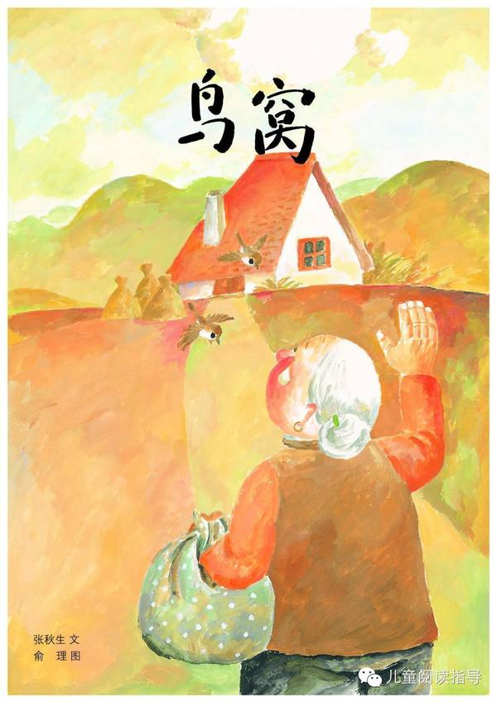
《鸟窝》是作家张秋生先生和画家俞理先生共同编绘的献给“爱鸟月”的一本绘本。全书没有鲜艳强烈的画面，以暖暖的橙红色调营造了一种宁静平和的意境，每一幅画面都洋溢着浓浓的爱意。故事情节简单却曲折递进、意味深长，结局自然却又出乎读者想象，展现了人们美好的愿望。“鸟窝”的变化是绘本的一条情节线索，从最初老奶奶屋檐下的一个鸟窝到老爷爷居住时的三四个，再到后来变成了遍布树林的“白头发奶奶的鸟窝”，地点和数量都在发生变化，暗示本文的情感线索——越来越多的人加入了爱心的行列，更多的鸟类在这片乐土上繁衍。

推荐绘本《鸟窝》的理由：她描绘了人与自然和谐相处的美好愿景！也描绘了我们中国人在保护生态环境、建设美好家园的代代相传、生生不息朴素的生存哲学！

我们要像绘本《鸟窝》所描写的白头发老奶奶和白胡子老爷爷那样与自然为友，和合共生。以一己之力从美化身边的环境开始，做好垃圾分类。带着家人走进自然手植一棵绿树，种一株花儿，放生一个生灵。杜绝野生动物交易，从你我开始将山青水绿的生活点滴传递出去。一生二 、二生三三生无穷，相信美丽中国并不是遥不可及的梦想。

多希望自由呼吸，多希望鸟儿清脆的鸣叫、蝴蝶自由的嬉戏、花儿肆意的绽放就在我们身边！

保护野生动物、爱护环境、建设美好家园从现在开始，人人有责!

